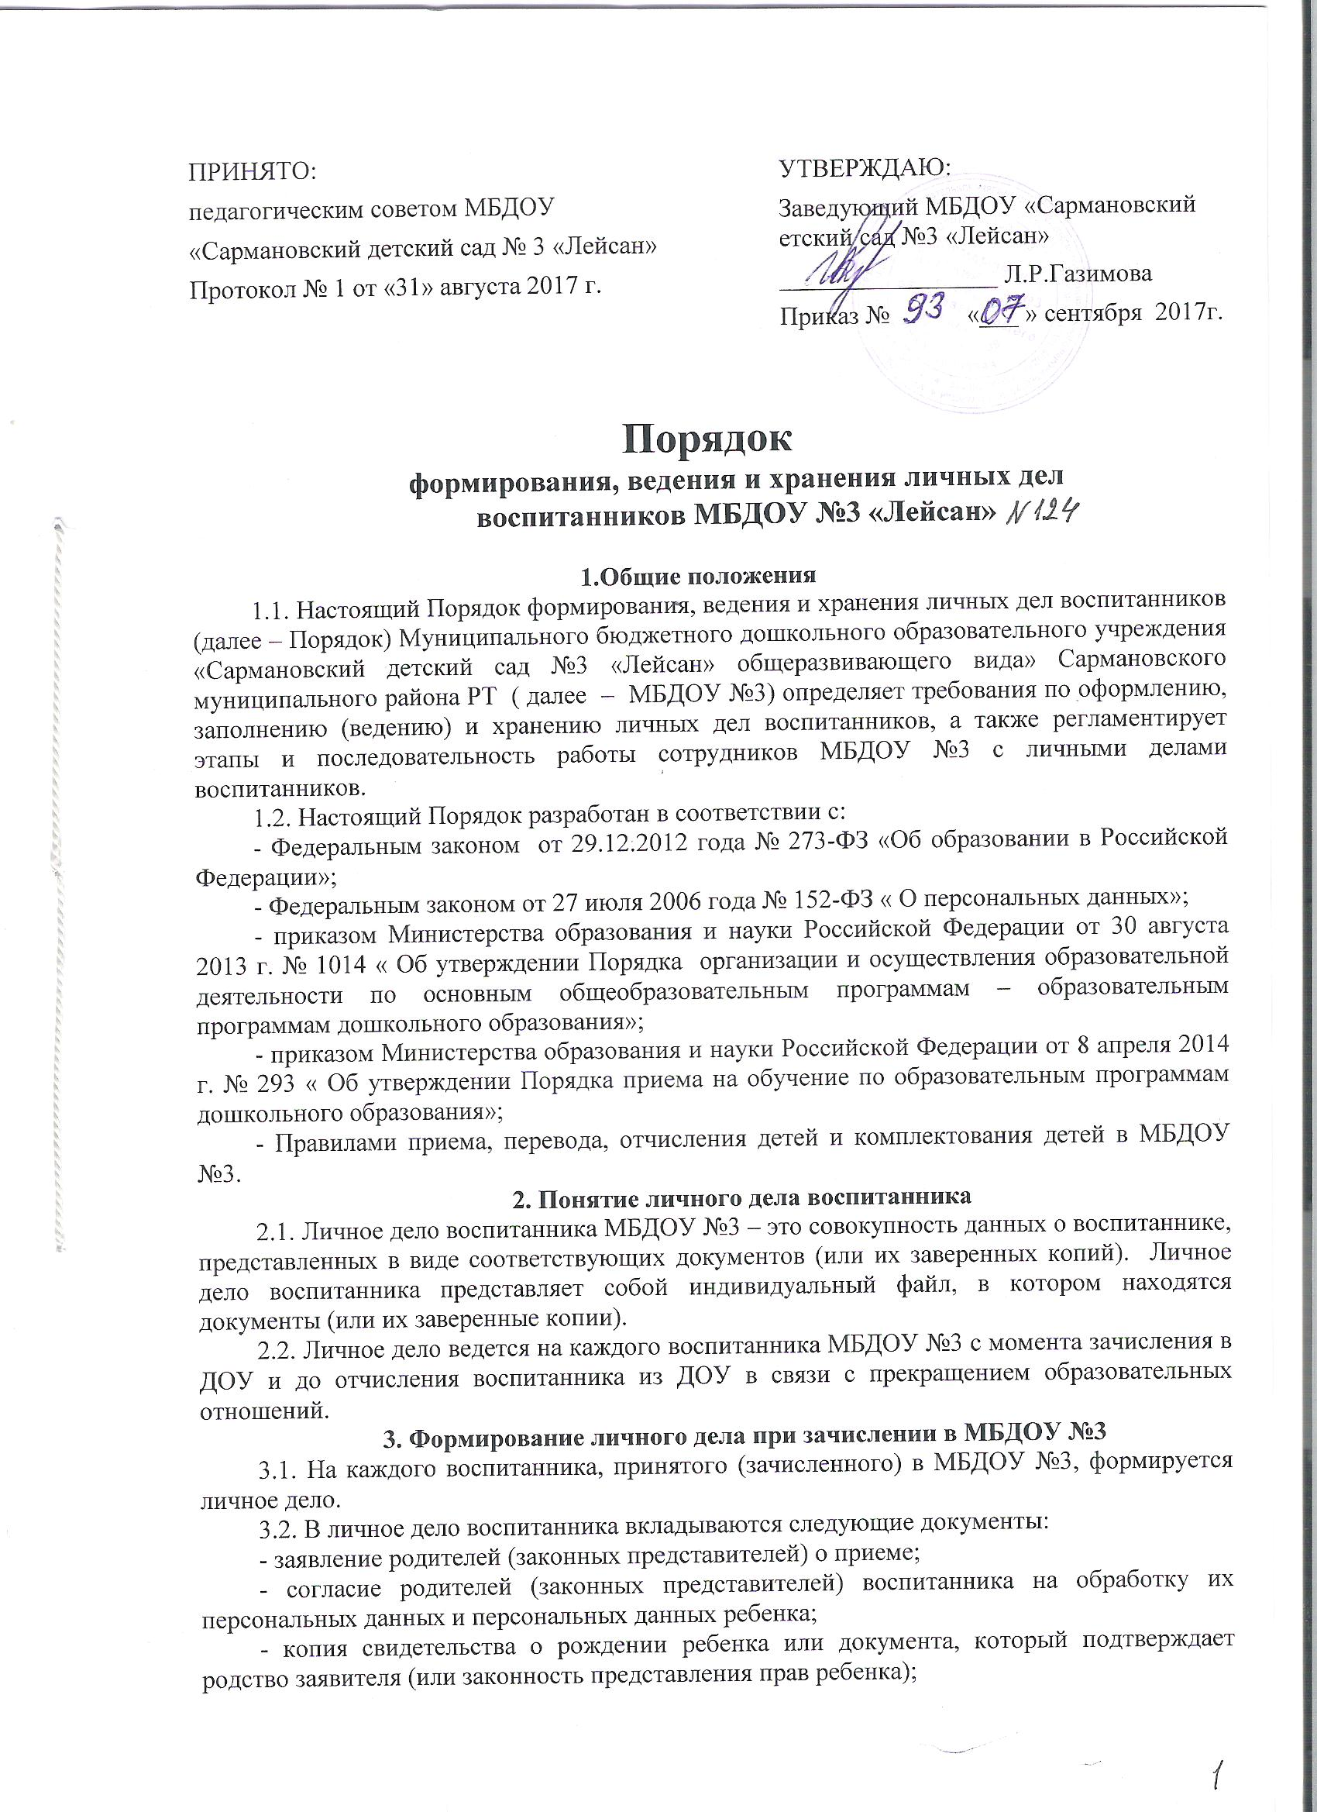- копия документа подтверждающего право родителя или законного представителя на пребывание в Российской Федерации – для детей, являющихся иностранными гражданами или лицами без гражданства;
- копия свидетельства о регистрации ребенка по месту жительства или по месту пребывания на закрепленной территории или документ, содержащий сведения о регистрации ребенка по месту жительства или по месту пребывания на закрепленной территории – для детей, проживающих на закрепленной территории;
- договор об образовании по образовательным программам дошкольного образования между родителями (законными представителями) и МБДОУ №3;
- согласие родителей (законных представителей) на обучение по адаптированной образовательной программе дошкольного образования и рекомендацией психолого-медико-педагогической комиссии – для детей с ограниченными возможностями здоровья;
- медицинское заключение для детей, которые впервые поступают в детский сад;
- разрешение родителей (законных представителей) на использование фотографий ребенка (по желанию родителя).
3.3. При формировании личного дела воспитанника вкладывать в него документы (или заверенные копии документов), не обозначенные в п. 3.2 Порядка, запрещено.
3.4. Личное дело содержит опись документов.

4. Оформление личного дела воспитанника при поступлении в МБДОУ №3 из другой организации, осуществляющей образовательную деятельность
4.1. На воспитанников, ранее посещавших другую организацию, осуществляющую образовательную деятельность, и зачисленных в МБДОУ №3, продолжается ведение личного дела. Личное дело представляет в МБДОУ №3 родители (законные представители) воспитанника.
4.2. В личное дело воспитанника вкладываются следующие документы:
- заявление родителей (законных представителей) о приеме;
- согласие родителей (законных представителей) воспитанника на обработку их персональных данных и персональных данных ребенка;
- свидетельство о регистрации ребенка по месту жительства или по месту пребывания на закрепленной территории или документ, содержащий сведения о регистрации ребенка по месту жительства или по месту пребывания на закрепленной территории (для детей, проживающих на закрепленной территории);
- иные документы, обозначенные в п.3.2 настоящего Порядка (в случае их отсутствия в личном деле).
4.3. В случае, если родителями (законными представителями) ребенка не представлено личное дело, МБДОУ №3 оформляет личное дело в соответствии с правилами, установленными в разделе 3 настоящего Порядка.

5. Ведение личного дела
5.1. Личное дело имеет номер, соответствующий номеру в списке воспитанников. 5.2. Формирование личного дела воспитанника осуществляет воспитатель.
5.3. В течение учебного года в личное дело воспитанника могут дополнительно вкладываться документы (их копии):
- дополнительное соглашение (дополнительные соглашения) к договору;
-заявление родителей (законных представителей) ребенка о приеме на обучение по дополнительным общеразвивающим программам;
- договор на оказание платных дополнительных образовательных услуг.

6. Хранение личных дел воспитанников.
6.1. Личные дела воспитанников каждой группы формируется в одну папку. В папку вкладываются список группы в алфавитном порядке с указанием номера личного дела.
6.2. Личные дела располагаются в папке в алфавитном порядке.
6.3. Папки с личными делами хранятся в кабинете заведующего МБДОУ №3.
6.4. Выдача личных дел воспитателям для работы осуществляется заведующим МБДОУ №3.

7. Порядок выдачи личных дел воспитанников при выбытии из МБДОУ №3
7.1. Выдача личного дела родителям воспитанника производится заведующим МБДОУ №3 после издания приказа МБДОУ №3 об отчислении воспитанника.
7.2. При выдаче личного дела заведующий МБДОУ №3 делает отметку о выдаче личного дела в книге учета движения детей.
7.3. Личные дела воспитанников, завершивших дошкольное образование, а также личные дела, не затребованные родителями (законными представителями) воспитанников, передаются в архив МБДОУ №3, где хранятся в течение 3 лет со дня отчисления воспитанника из МБДОУ №3.

